≪申込み方法≫ 下記フォームにご記入の上，FAX又はメールでお申し込みください。
平成2９年度 中小企業向け支援制度合同説明会
参加申込書

FAX ０８２－２２２－５５２１(経営革新課経営支援ｸﾞﾙｰﾌﾟ宛)
E-mail syokeiei@pref.hiroshima.lg.jp
- 電子メールでの申込みの場合は，ファイルを添付送付してください。

企業名・団体名
所 在 地 |  | 〒
電話) FAX) ※受付証発行のため必ず記入してください
E-mail）
出席者  (２名まででお願いします。) | 所属・職名 |  | 氏 名

個別相談会の申込み（ご希望の場合のみ） ※ 先着順
相談希望分野  - 希望される分野に○を付けて下さい。  - 複数分野の相談も可です。（ただし，３分野まで） |  | 相談したい支援機関  ※相談したい機関がお決まりでしたら○で囲んでくだい。
 | 補助金等の利用相談 | 中国経済産業局 ・ 広島県 ・ 広島市 ・ 広島県よろず支援拠点・広島県事業引継ぎ支援センター ・ 広島県中小企業団体中央会・広島労働局 ・ 広島県信用保証協会 ・ 広島市産業振興センター・広島商工会議所 ・ 中小企業基盤整備機構中国本部 ・高齢･障害･求職者･雇用支援機構 ・ 県立総合技術研究所 ・日本政策金融公庫（中小企業事業 ・ 国民生活事業）・広島県・今治市雇用労働相談センター ・広島県中小企業知財支援センター
 | 融資制度等（県・市・日本公庫・保証協会）
 | 雇用労働関連助成金
 | 技術開発・知財等
 | 経営全般（創業・事業承継・経営革新計画・販路開拓）
 | その他（ ）
相談したい内容 ※相談したい補助金の名称・具体的な相談内容などについてご記入ください。
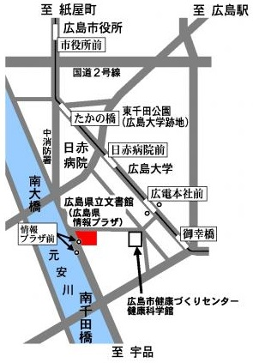
●会場の御案内
広島県情報プラザ（広島市中区千田町3-7-47）
多目的ホール（地下）
※駐車場が限られているため，
できるだけ公共交通機関でお越し下さい。

